Nougatfyllda vårullar

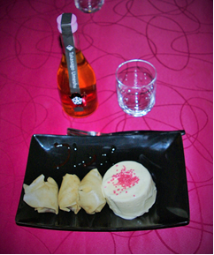
5 portioner
Ingredienser:
Vårulledeg 5 ark
Nougat 500 gr
Olja (Till fritering) 4 dl

Gör så här:
1. Skär upp nougaten i 2 rektangulära bitar lika stora som ett lillfinger.
Lägg det i mitten på ett ark och rulla till en vårrulle.
Fritera till en gyllene brun färg.
2. servera med vaniljglass Fortsättning sidan 2.

Sidan 2.

Vaniljglass

Ingredienser

Vispgrädde 5 dl
Mjölk 5 dl
Vaniljstänger 3 st
Äggulor 12 st
Socker 250 gr

Gör så här

1. Dela vaniljstängerna på längden med en vass kniv och skrapa ur fröna. Koka upp frön och skal med vispgrädden och mjölken och låt sedan stå och dra i cirka 15 minuter. Vispa under tiden äggulor och strösocker lött och blanda sen i grädd koket.

2. Sjud upp under omrörning till 85 grader (koka ej). Låt stå ett dygn i kylskåp. Sila sedan och frys i glassmaskin

